Десктопная версия

| | - выделение названий страниц

| | - выделение блоков страницы

| | - выделение элементов блоков

**Общая информация**

Ширина сайта – 1140 px (<https://theme538-pets-shop.myshopify.com/>).

1. ГЛАВНАЯ СТРАНИЦА

(1 main page.png)

Главная страница состоит из 6 блоков: шапки, 4 разделов и подвала.

Разделы 2 и 4 схожи и будут описаны вместе.

Разделы 3 и 5 схожи и будут описаны вместе.

Если на элементе указано состояние, то при действиях пользователя оно будем меняться:

Standard – по умолчанию, при загрузке страницы.

Hover – при наведении мыши над элементом.

Active – при нажатии на элемент.

Если шрифт не расписан полностью, а указано одно из свойств – подразумевается взять остальные свойства выше по тексту.

Деление на страницы условное. Введу того что мы создаем SPA. Будут перерендериваться только блоки.

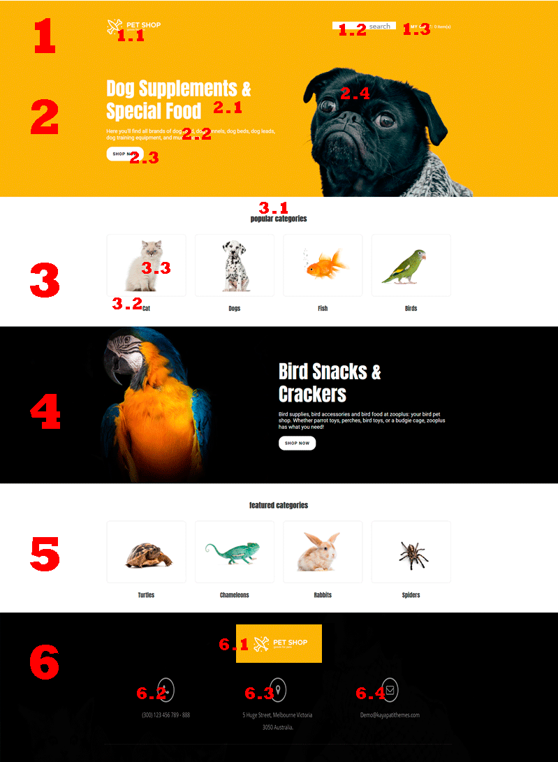

БЛОК 1

Шапка:



Цвет фона: bgc: # efb529;

Цвет основного шрифта: #fff; для searchbar - #383838;

Состоит из 3 элементов

1.1. Лого сайта – при клике на него переходит на главную страницу. Состояния standard, hover, active – неизменны.

1.2. searchbar – фон белый. Placeholder: search goods. Значек лупы.

Производит поиск товаров по названию товара в базе. Срабатывает после ввода названия нажатие enter и нажатие на лупу.

При введении инфы выводит подсказки как это делает google. Списком до 3 подсказок блоков вниз.

При удачном поиске переход на страницу Страница товаров с карточкой товара.

Шапка «липкая», перемещается при прокрутку сайта поверх инфы.

1.3. Элемент корзина:

Элемент корзина содержит иконку, надпись MY CART и количество товаров, помещенных в нее.

Состояния standard – цвет #fff всех элементов, при hover, active на любой элемент корзины – элемент item(s) становиться #2b56c2.

При нажатии на любой из элементов корзины отображается содержимое корзины:

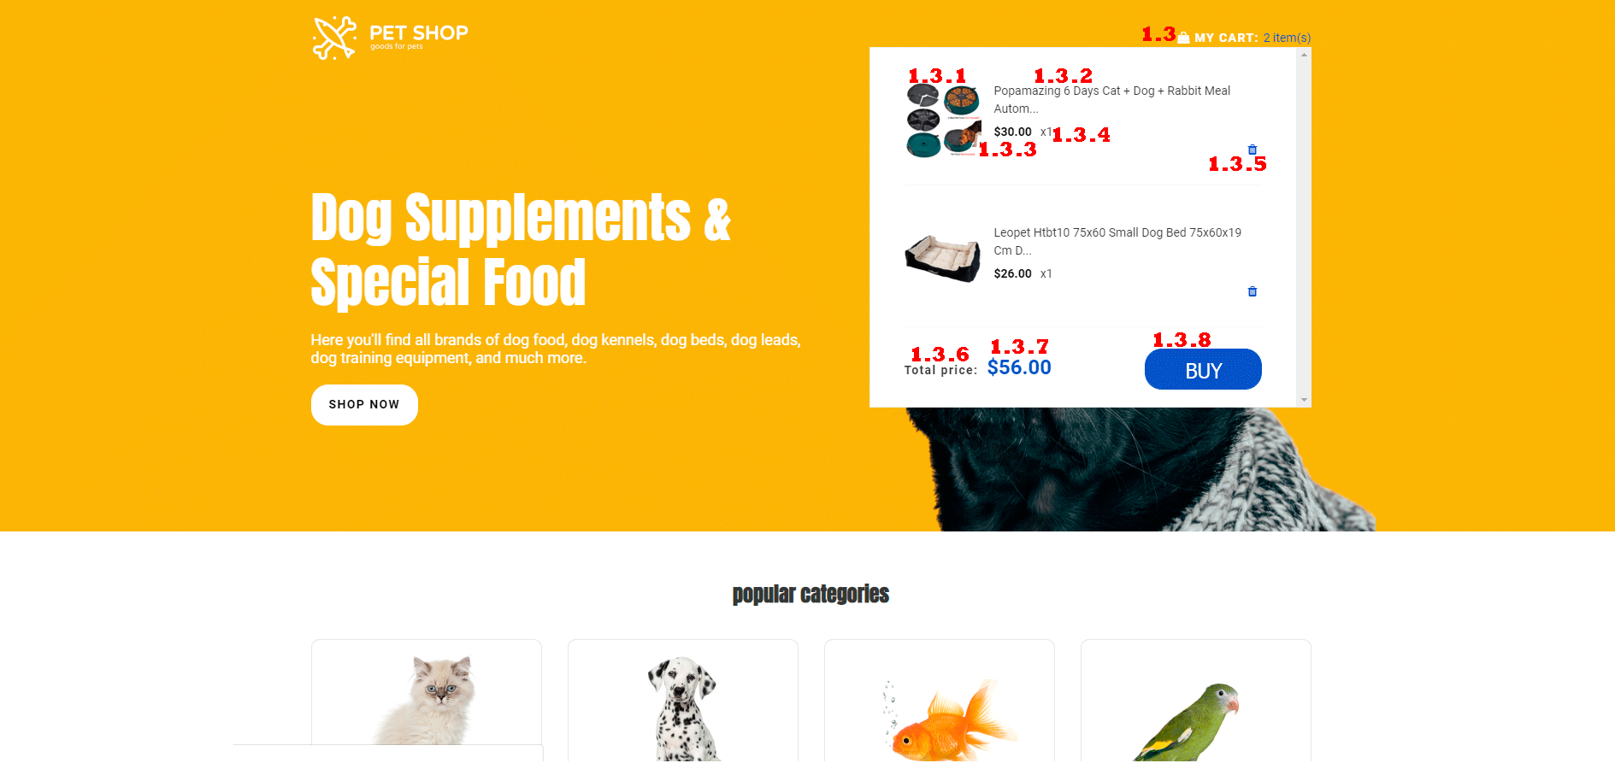

1.3.1 Мини картинка товара

1.3.2. Название товара

Шрифт:

font-size:14px;

color: #383838;

font-family:Roboto light;

1.3.3. Цена единицы товара

font-family:Roboto bold;

1.3.4. Количество товара

Шрифт как в Название товара

1.3.5. Иконка «Мусорный бак» по нажатию удаляет позицию из корзины

Standard цвет #0051cb, hover, active – цвет #000.

1.3.6. Надпись “Total price” - font-family:Roboto regular

1.3.7. Сумма покупок - font-family:Roboto regular;

font-size:18px;

color: #0051cb;

1.3.8. Кнопка купить с надписью “BUY”.

Standard цвет кнопки #0051cb, цвет надписи #fff, hover, active цвет кнопки – цвет #000, цвет надписи #fff.

По нажатию на кнопку «происходит покупка». Корзина обнуляется.

БЛОК 2,4

* 1. Заголовок раздела

font-size: 64px;

color: #fff;

font-family: 'Anton', sans-serif;

font-weight:400

<https://fonts.google.com/specimen/Anton>

* 1. Подзаголовок раздела:

font-size: 18px;

font-weight:400

color: #fff;

font-family: Roboto, Helvetica, Arial, sans-serif;

* 1. Кнопка SHOP NOW

font-size: 14px;

color: #000;

font-family: Roboto, Helvetica, Arial, sans-serif;

font-weight:700;

Состояние standard – bgc #fff, цвет надписи #000, hover, active – bgc #000, цвет надписи #fff.

При нажатии переводит на страницу ВЫБОР ГРУППЫ-ТОВАРОВ ПО ЖИВОТНЫМ.

* 1. Картинка с животным.

БЛОК 3,5

3.1. Заголовок popular categories

font-size: 24px;

font-weight: 700;

font-family: Anton, Helvetica, Arial, sans-serif;

3.2. Надписи Cat,Dogs,Fish,Birds

font-size: 16px;

3.3. Картинка животного.

Элементы 3.2. и 3.3. это ссылка. При нажатии переводит на страницу ВЫБОР ГРУППЫ-ТОВАРОВ ПО ЖИВОТНЫМ.

БЛОК 6

ПОДВАЛ

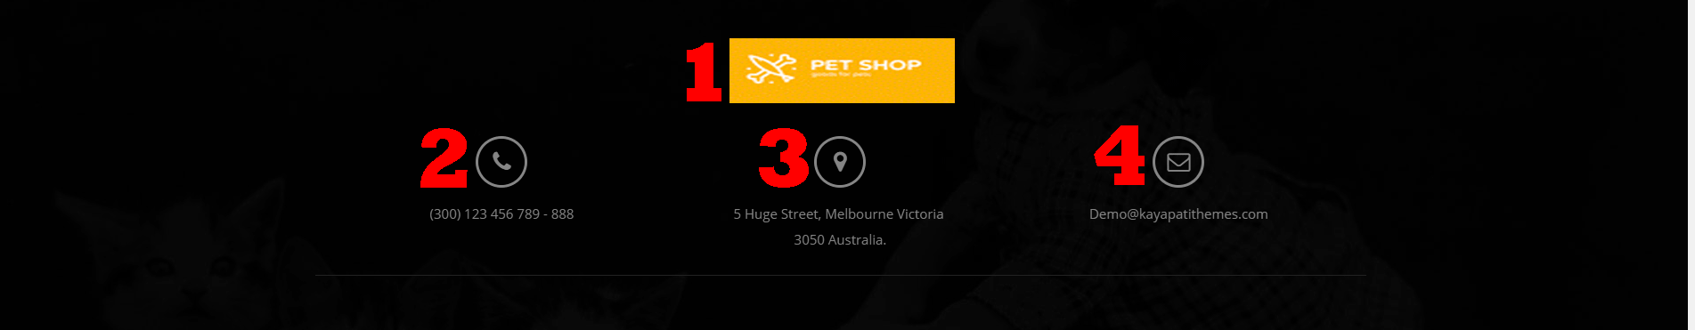

Цвет Фона подвала #000. Есть фоновая картинка с кошечками/собачками и пр.

6.1. Лого. При наведении фон становиться прозрачным. При нажатии переводит в начало главной страницы.

6.2. Телефон.

Состоит из иконки и номера телефона.

Состояние standard – цвет иконки и номера #383838 , hover, active – цвет иконки и номера #efb529.

6.3. Адрес. Тоже поведение на и телефона.

6.4. Эл. Почта. Тоже поведение на и телефона.

ВЫБОР ГРУППЫ-ТОВАРОВ ПО ЖИВОТНЫМ

(2 choose goods groups by animal.png)

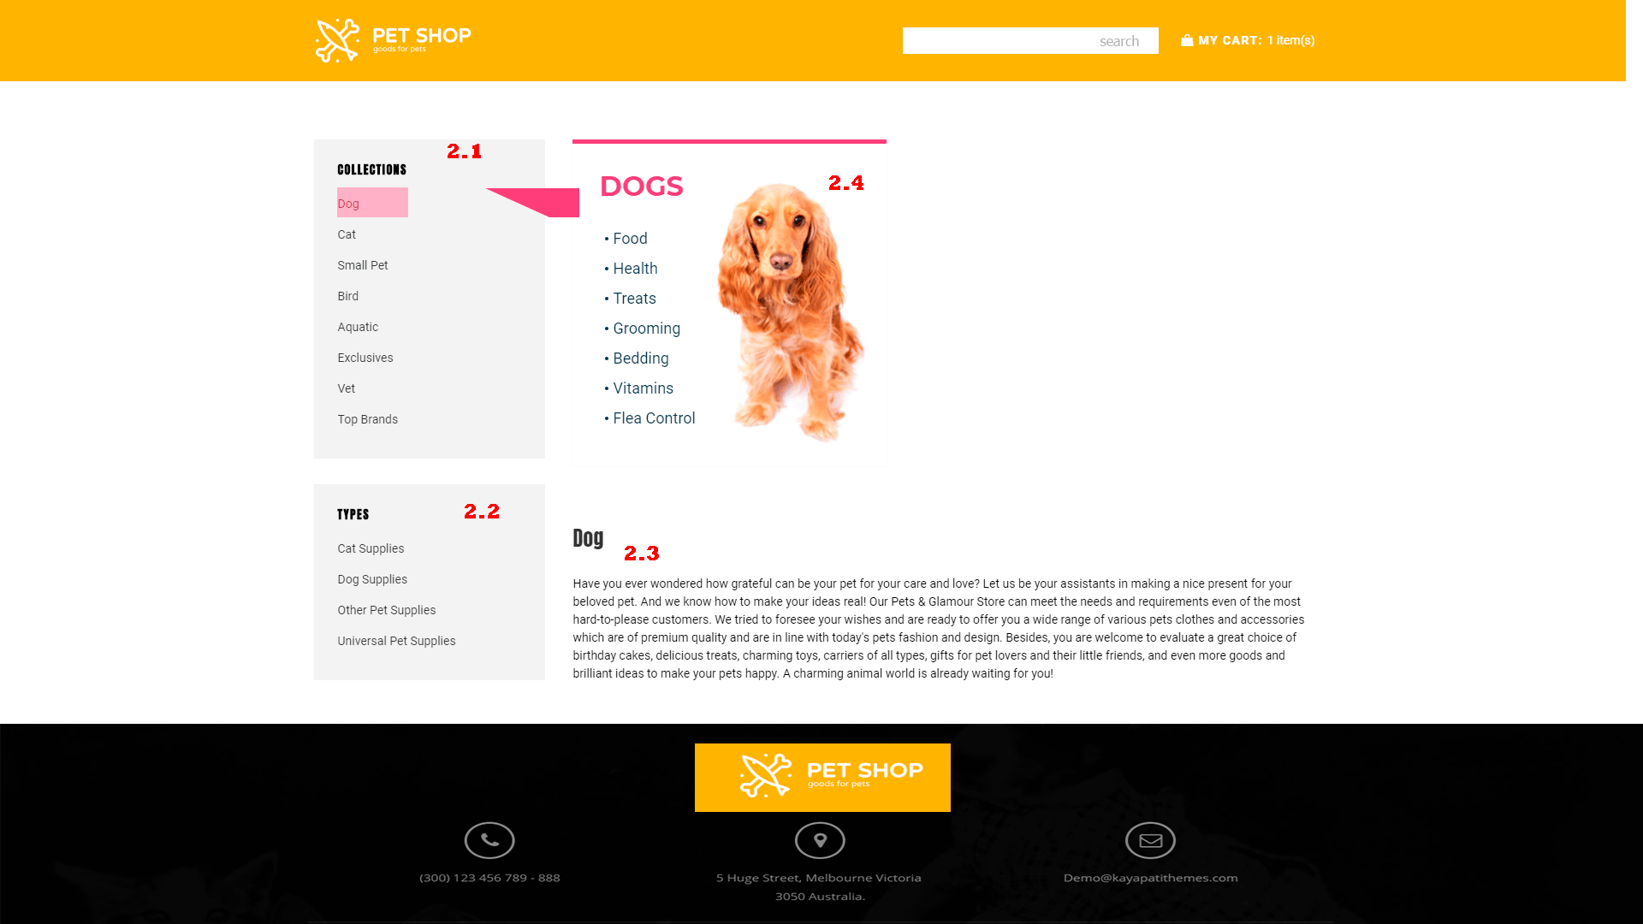

Состоит из 4 блоков: Collection, TYPES, Список товаров, Раздел характеристика животного.

Блок 1

2.1 Раздел Collection

Состоит из двух элементов: Заголовок и список животных.

Цвет Фона раздела # f3f3f3

* + 1. Заголовок Collection

Шрифт

font-size: 14px;

font-weight: bold;

font-family: Anton;

color: #000;

* + 1. Ссылка на раздел по животным

При наведении на название животного высвечивается элемент Список товаров данного животного. И можно выбрать товар животного. При клике на товар происходит переход на Страницу товаров данного животного.

Подсветка Элемента списка bgc: # ff3f77. Полупрозрачная.

Шрифт:

color: #383838;

cursor: pointer;

font-size:14px

font-family:Roboto;

Блок 2

* 1. Для раздела TYPES действуют те же установки что и Collection

Блок 3

* 1. Раздел характеристика животного
     1. Заголовок

шрифт

font-size: 24px;

font: 24px/1.1em Anton;

color: #383838;

* + 1. Текст описания товаров для конкретного животного

шрифт

font: 14px Roboto;

color: #000;

Блок 4

* 1. Список товаров при наведении на раздел с животными

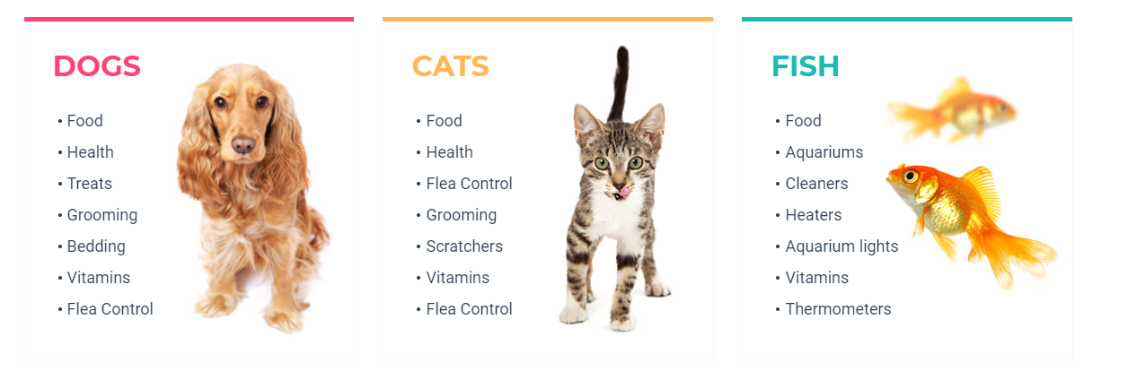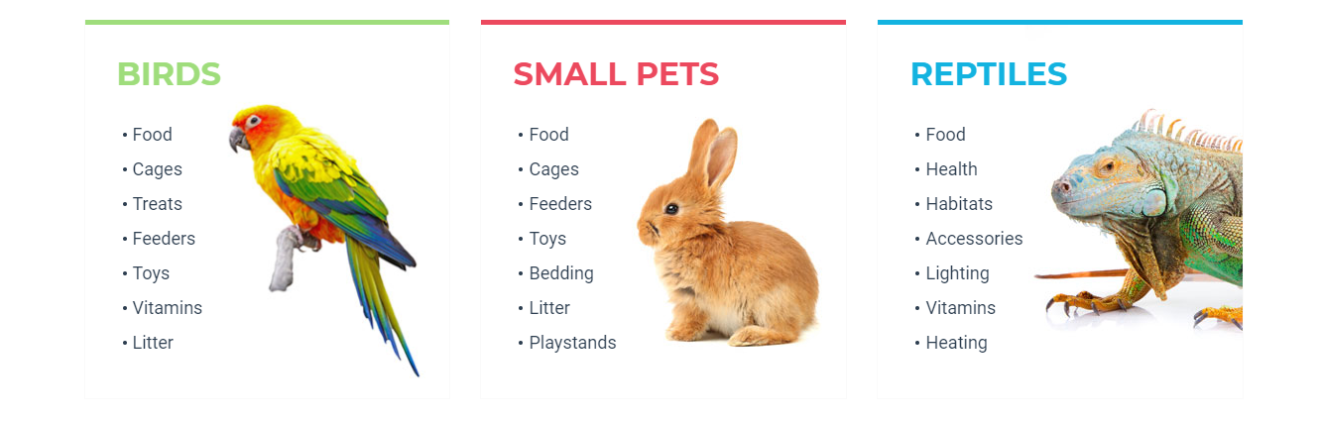

* + 1. Заголовок

Шрифт

font: 30px Roboto;

color: шесть типов для DOGS #ff3f77; CATS # ffb756; FISH # 1cbbb4;

BIRDS # 9fdd7c; SMALL PETS # ec112d; REPTILES #13b3e0;

* + 1. Список групп товаров

Шрифт

font: 14px Roboto;

color: #383838;

1. Страница товаров

(3-dogs-goods-cards.png)

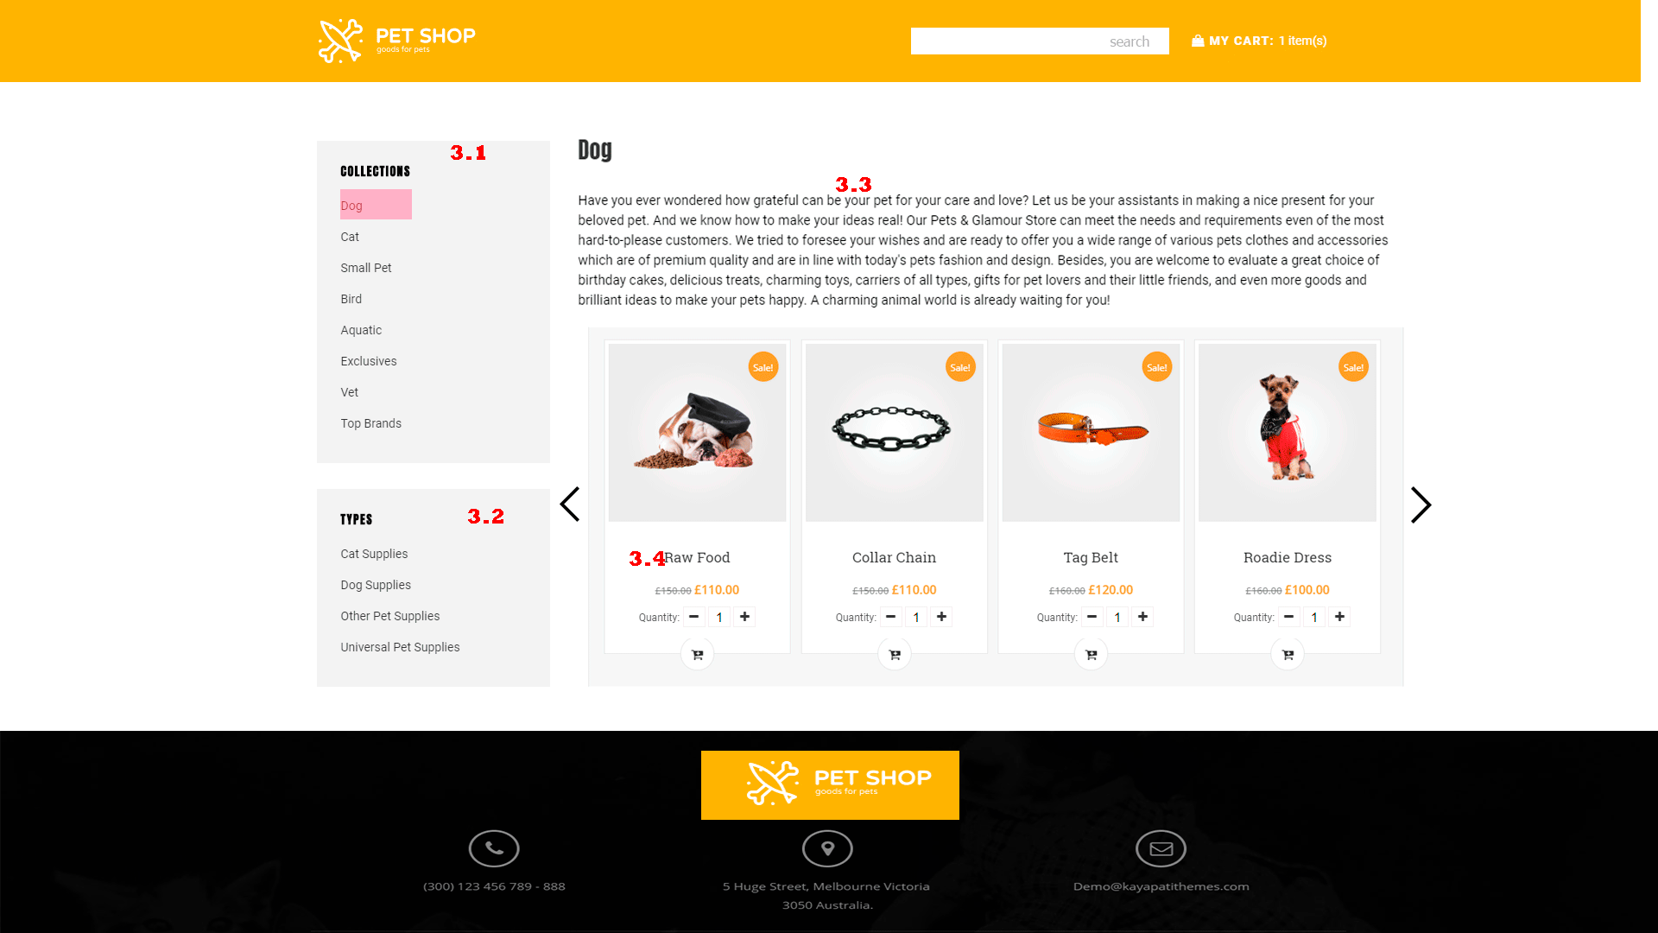

Состоит их 4 блоков:

Блоки 3.1.Collection, 3.2.TYPES, 3.3.Раздел характеристика животного остаются без изменений.

3.4. Слайдер катрочек товаров

Фон раздела # f3f3f3.

Поведение слайдера: выводит всегда 4 карточки товара.

При нажатии на стрелки рендеряться следующие/предыдущие товары. Сдвиг по 1 карточке товара.

(опционально: при наведении на карточку снизу появляется описание товара).

3.4.1. Карточка товара

Фон фото товара # ececec

Шрифт

Заголовок товара

font: 14px Roboto;

color: #000;

Цена

font: 14px Roboto;

color: # feb300;

Количество

font: 14px Roboto;

color: # 000;

Кнопка корзины

standard – фон #fff, hover, active – фон # efb529.

При нажатии товар отправляется в корзину. Число item(s) в корзине в шапке увеличивается на единицу.

При желании можно добавить анимацию процессу.